重积分应用习题课（2010）

1．计算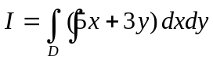，其中是由曲线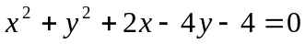围成的区域。
2. 计算二重积分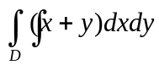，其中是曲线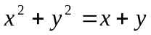围成区域。
3．求抛物面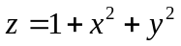的一个切平面，使它与该抛物面及圆柱面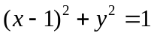围成的体积最小，试写出切平面的方程，并求出最小体积。
4. 计算锥面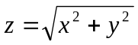被柱面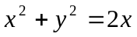所截部分的曲面面积。
5. 计算柱面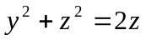被锥面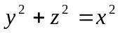所截的有限部分的面积。
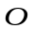
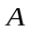
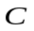
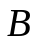
6. 如图，设是曲线上点右端任一点，且图形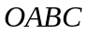 绕 轴旋转一周所成旋转体的形心的横坐标等于点的横坐标的 ，求此曲线的方程。
7. 一个炼钢炉为旋转体形, 剖面壁线的方程为 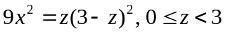，若炉内储有高为 h 的匀质钢液，不计炉体的自重，求它的质心。
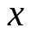8. 设有一高度为（t 为时间）的雪堆在融化过程中， 其侧面满足方程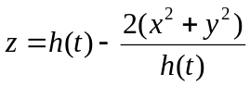，设长度单位为厘米，时间单位为小时，已知体积减少的速率与侧面积成正比 (比例系数 0.9 )，问高度为 130 cm 的雪堆全部融化需要多少小时?
9. 一个火山的形状可以用曲面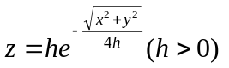来表示，在一次火山爆发之后，有体积为V 的熔岩黏附在山上，使它具有和原来一样的形状，求火山高度 h 变化的百分比。
10. 曲线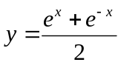与直线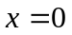，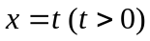及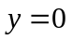围成一曲边梯形，设该曲边梯形绕 轴旋转一周所成旋转体的体积为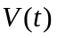，侧面积为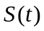，在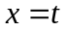处的底面积为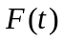，求（1）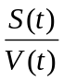；（2）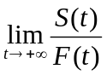。
11. 求密度为1的圆柱体 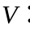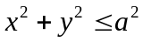，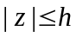 对于直线 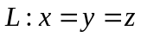 的转动惯量。
12. 有两根质量均匀分布的细杆，长度都是，质量都是，若两根细杆位于同一条直线上，近端相距为，求它们之间的引力。

